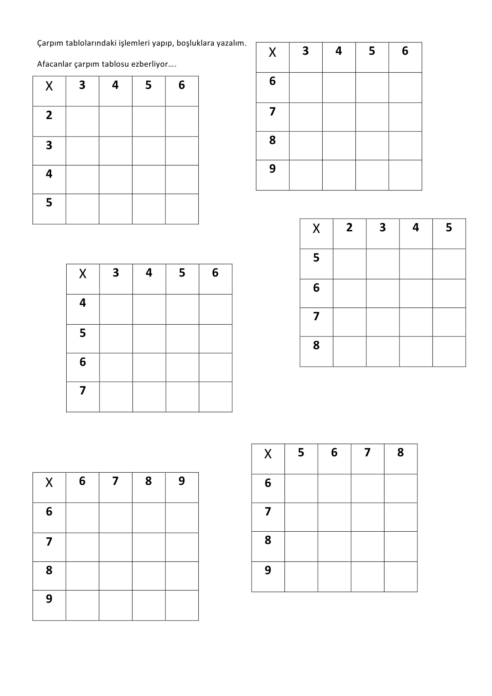
Ödevimiz
MATEMATİK: Sayfa 225-227, TÜRKÇE Sayfa 101-103
SORU BANKASI: Türkçe-16. Test, Matematik-16. Test, Hayat Bilgisi 9.Test Başarımızı artırmak için günümüzü hazırladığımız çalışma planına uygun olarak değerlendirelim.

